附件3
供销合作社助农服务示范体系建设工作进度表

填报单位：（盖章）
建设进展情况 |  |  |  |  |  |  |  |  |  |  |  |  |  | 获得支持情况
县域助农服务综合平台 |  |  |  |  |  |  | 镇村助农服务中心 |  |  |  |  |  |  | 出台实施方案 |  | 当地财政资金支持 |  | 批准获得用地指标
建设任务（个） | 在建（个） | 已建成并运行 |  |  |  |  | 建设任务（个） | 在建（个） | 已建成并运行
建设任务（个） | 在建（个） | 个数 | 完成率% | 立足现有基础建设为主（个） | 盘活存量资源建设为主（个） | 引入社会资源建设为主（个） | 建设任务（个） | 在建（个） | 个数 | 完成率% | 立足现有基础建设为主（个） | 盘活存量资源建设为主（个） | 引入社会资源建设为主（个） | 市 | 县  （市、区） | 市  （万元） | 县  （市、区）（万元 | 市  （亩） | 县  （市、区）（亩）
填报人： 联系电话： 填报日期：
附件2
供销合作社助农服务示范体系建设名称和标识式样
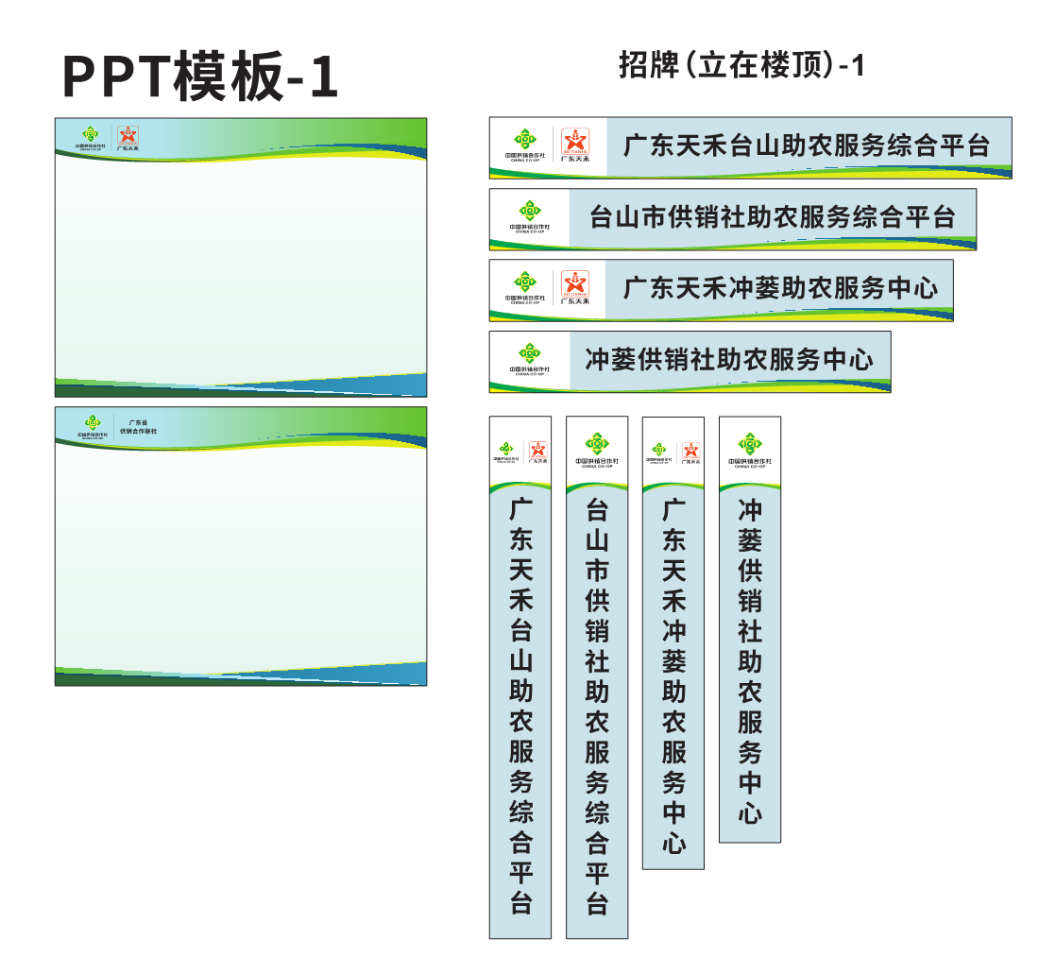
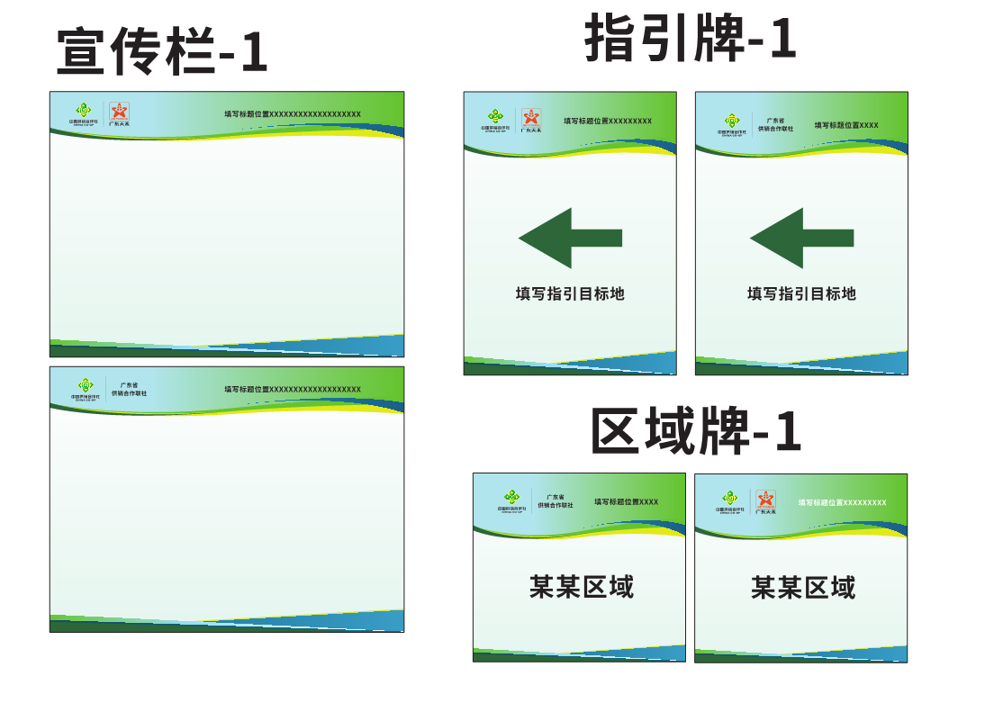
附件3
供销合作社助农服务示范体系建设
分管领导、联络员名单回执

姓名 | 单位及职务 | 办公电话 | 手机号码

